МУНИЦИПАЛЬНОЕ БЮДЖЕТНОЕ ДОШКОЛЬНОЕ ОБРАЗОВАТЕЛЬНОЕ УЧРЕЖДЕНИЕ ДЕТСКИЙ САД № 14 «БРУСНИЧКА»

Мастер - класс для родителей и детей с нарушением интеллекта
«Самый необычный конструктор - ЙОХО-куб»

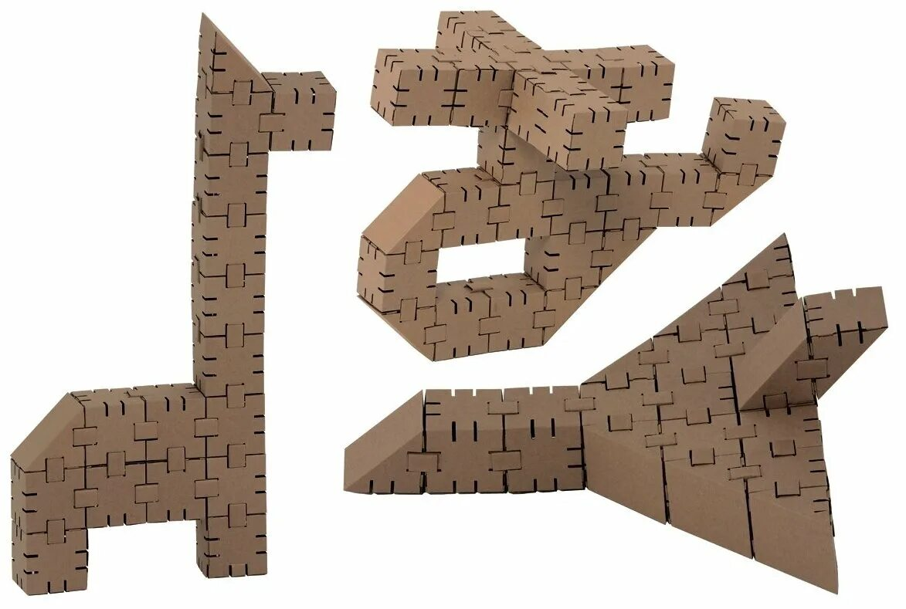

Выполнила: Альхименок О.Б.

2025г.
Мастер - класс для родителей и детей с нарушением интеллекта
«Самый необычный конструктор - ЙОХО-куб»

Цель: установление социального партнёрства с родителями, знакомство с конструктором «Йохокуб».

Задачи для родителей:
*познакомить родителей с ролью конструирования в развитии дошкольника;
*познакомить родителей с конструктором «Йохокуб»;
*поупражнять родителей в конструировании героев русской народной сказки «Репка».

Задачи для детей:
*развивать познавательные процессы (внимание, логическое, образное и пространственное мышление), мелкую моторику, конструктивные умения и навыки;
*воспитывать отзывчивость, желание помогать своим родителям;
*учить доводить начатое до конца и понимать значение результатов своего труда;
*создать условия детям для получения радости от результата труда.

Ход мастер-класса
Основная часть
Добрый вечер уважаемые родители и наши умельцы!
Я предлагаю вам поучаствовать в мастер – классе по теме «Йохокуб - новый продукт для творчества дошкольников». Конструирование полностью отвечает интересам детей, их способностям и возможностям, поскольку является исключительно детской деятельностью. Благодаря этой деятельности особенно быстро совершенствуются навыки и умения, умственное и эстетическое развитие ребенка. У детей с хорошо развитыми навыками в конструировании быстрее развивается речь, так как мелкая моторика рук связана с центрами речи. Ловкие, точные движения рук дают ребенку возможность быстрее и лучше овладеть техникой письма. Приучает к коллективному творчеству, что не мало важное для наших детей.
В настоящее время специалисты в области педагогики и психологии уделяют особое внимание детскому конструированию. Не случайно в современных программах по дошкольному воспитанию эта деятельность рассматривается как одна из ведущих.
Что такое «Йохокуб»? Это картонный конструктор, который состоит из двух базовых деталей – куб и призма. Он легкий, безопасный и самое главное экологичный конструктор. Детали конструктора собираются из плоской формы без клея и ножниц и соединяются картонными скобами в разном направлении. Куб и призму можно раскрасить, наклеить стикеры. Поэтому «Йохокуб»- это всего три слова: собери, раскрась, играй.
Практическая часть
Давайте по ближе познакомимся с конструктором. Он состоит из кубов, призм и скоб, с помощью которых скрепляются между собой детали. Перед тем как собрать выбранную модель нам нужно собрать определенное количество кубов и призм. Для вас родители, это не сильно сложно, а для некоторых наших детей могут быть затруднения. Поэтому предлагаю совместно с ребенком выполнить работу.
Для начало необходимо все части призмы и куба согнуть по линиям сгиба вовнутрь. Обратите внимание на схему сборки. После того как мы собрали необходимое количество кубов и призм, давайте их скрепим скобами и получим уже целостную модель. А модели у нас герои из русской народной сказки «Репка».
Отличные герои получились! Вы все большие молодцы!!!
Заключительная часть
Рефлексия.
Уважаемые родители, наш мастер класс подошел к концу. Спасибо вам за ваше активное участие в мастер - классе, за чудесных сказочных персонажей. Мы с детьми обязательно будем использовать в режимных моментах. Для меня очень важна обратная связь. Если вы, узнали, что – то новое, вам понравилось, прошу похлопать в ладоши. А если вы получили удовольствие помашите рукой. Благодарю за сотрудничество! До новых встреч!

